CEO 경영 리스크 브리핑
CEO 서명용 경영리스크 브리핑 — (주)에이디테크놀로지
대외비 · Confidential
작성일 2026-07-14
본 보고서는 trusted-ceo-agent 진단 파이프라인(불변식 게이트 → 결정론 신호 파생 → 자동 채점)을 통과한 데이터에 기반해 작성되었으며, CEO 경영 판단 보조 자료로서 투자자문·투자권유가 아닙니다.

Executive Snapshot
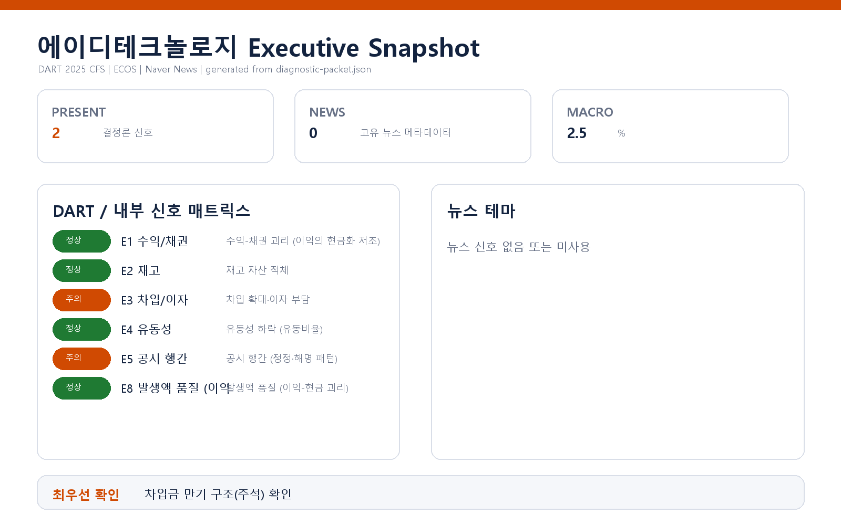

핵심 리스크 한눈에 보기
구분 | 리스크 | 확신도 | 최우선 조치
R1 | 차입 확대와 얇은 이자 지급 여력 (E3) | 확인됨 | CFO에게 차입금 만기 스케줄·금리 구성·약정 조항 3종을 1주 내 표로 보고받으십시오.
R2 | 정정 공시 반복: 공시 프로세스 품질 신호 (E5) | 가설 | 공시 담당 임원에게 정정 3건의 사유·변경 폭 분류표를 요청하고, 수치 변경 건이 1건이라도 있으면 제출 전 교차 검수 단계를 추가하십시오.
표의 확신도는 본문 각 리스크 절의 확신도 표기를 그대로 요약한 것입니다. 상세 근거 수치와 판별 테스트는 본문을 참조하십시오.
- 대상 기업: (주)에이디테크놀로지 (종목코드 200710, 사업자등록번호 129-81-53729)
- 대표이사: 김준석, 박준규 (각자 대표이사)
- 분석 기준: 2025 사업연도 연결(CFS) 공시 + 최근 90일 공시 이력 + 거시지표(한국은행 기준금리 2.5%, 2026-07-12 기준)
- 발화 신호: 외부 축 2건 (E3 차입 확대·이자 부담, E5 공시 행간)

리스크 1 — 차입 확대와 얇은 이자 지급 여력 (E3)
결론.
차입금이 임계 기준(30%)을 넘겨 늘어난 가운데, 영업이익으로 이자를 감당하는 여력(이자보상배율)이 1.3배에 그쳐 안전 하한(10배)에 크게 못 미칩니다. 지금의 이익 체력으로는 이자 부담 흡수 여지가 얇은 상태입니다.
근거 (수치 + 출처)
- 차입금 규모 0.1→0.1조 원, 전년 대비 31.9% 증가 — 임계값(30% 이상) 초과 발화 (출처: DART 연결재무제표)
- 이자보상배율(영업이익/이자지급) -6.3→1.3배 — 직전 연도 영업적자 구간에서 벗어났으나, 여전히 하한(10배)을 크게 하회 (출처: DART 연결재무제표 파생 계산)
- 거시 환경: 한국은행 기준금리 2.5% (2026-07-12, 변동폭 0%p) — 금리 자체는 안정적이나 차입 잔액 증가가 이자비용 총량을 키우는 국면 (출처: ECOS)
왜 문제인가 (인과 사슬)
차입이 늘면 이자비용은 계약상 고정 지출로 매기 선(先)차감됩니다. 이자보상배율이 1배 초경에 머무는 기업은 영업이익이 조금만 흔들려도 이자조차 영업으로 못 갚는 구간으로 되돌아가며, 그 경우 추가 차입→이자 부담 가중→재무 유연성 축소의 되먹임 고리에 진입할 수 있습니다. 직전 연도가 마이너스 커버리지였다는 사실은 이 되먹임이 최근까지 실재했음을 시사하므로, 개선 추세가 구조적인지 일시적인지 판별이 선행되어야 합니다.
확신도. 확인됨 (공시 수치에서 결정론적으로 파생된 발화 — 다만 "위기로 이어진다"는 해석은 아래 판별 테스트 결과에 종속)
판별 테스트.
1. 차입금 만기 구조(주석) 확인 — 1년 내 만기 집중이면 차환 리스크가 즉시 현안, 장기 분산이면 시간 여유 존재
2. 변동/고정 금리 구성 확인 — 변동 비중이 높으면 금리 경로에 이자비용이 직접 노출
3. 약정(covenant) 조건 확인 — 이자보상배율·부채비율 트리거 조항이 있다면 1.3배는 트리거 근접 여부를 즉시 점검해야 함
권고 조치.
- CFO에게 차입금 만기 스케줄·금리 구성·약정 조항 3종을 1주 내 표로 보고받으십시오.
- 이자보상배율이 다음 반기에도 2배를 밑돌 경우를 가정한 차환·자본 조달 시나리오를 선제 준비하십시오.

리스크 2 — 정정 공시 반복: 공시 프로세스 품질 신호 (E5)
결론.
최근 90일 공시 12건 중 정정 공시가 3건으로 임계 기준(3건 이상)에 도달했습니다. 정정의 반복은 그 자체로 제재 사안은 아니지만, 공시 검수 체인의 품질 신호로서 시장 신뢰와 규제 시선에 영향을 줄 수 있습니다.
근거 (수치 + 출처)
- 최근 90일(windowDays 90) 총 공시 12건 중 정정 3건 — 임계값(3건 이상) 도달 발화 (출처: DART 공시 목록)
- 같은 기간 해명(풍문) 공시·감사 관련 플래그는 관찰되지 않음 — 정정 단독 패턴
왜 문제인가 (인과 사슬)
정정이 짧은 기간에 반복되면, 시장은 "처음 공시된 숫자를 그대로 믿어도 되는가"라는 할인율을 회사의 모든 공시에 적용하기 시작합니다. 이는 자금 조달 조건(리스크 1의 차입 환경)과 주가 변동성에 간접적으로 전이될 수 있고, 정정 사유가 수치 변경 성격이라면 내부 결산·검수 통제의 약한 고리를 가리키는 조기 신호일 수 있습니다.
확신도. 가설 (정정 건수는 확인된 사실이나, "프로세스 결함"인지 "단순 오기 누적"인지는 사유 분류 전까지 판단 유보)
판별 테스트.
1. 정정 3건의 사유 분류 — 단순 오기·형식 정정이면 리스크 강등, 수치·조건 변경이면 검수 체인 점검으로 승격
2. 정정 대상 공시의 원문 대비 변경 폭 확인 — 투자 판단에 영향을 주는 항목인지 여부
3. 공시 검수 체인(작성자→검토자→제출 승인) 실사 — 동일 단계에서 반복 누락되는지 확인
권고 조치.
- 공시 담당 임원에게 정정 3건의 사유·변경 폭 분류표를 요청하고, 수치 변경 건이 1건이라도 있으면 제출 전 교차 검수 단계를 추가하십시오.

미발화 신호 요약 (리스크 아님)
수익-채권 괴리(E1), 재고 적체(E2), 유동성 하락(E4), 발생액 품질(E8) 축은 이번 진단에서 임계값 미달로 미발화했습니다. 다만 E4(유동비율)는 하락 추세 자체는 관찰되어, 차기 진단에서 리스크 1(차입)과 함께 유동성 축을 재점검할 가치가 있습니다. 미발화는 "안전 확정"이 아니라 "이번 데이터 창에서 임계 기준에 이르지 않았다"는 의미입니다.

확인 범위와 한계
- 본 브리핑은 DART 공시(2025 연결재무제표·최근 90일 공시 목록)와 ECOS 거시지표에서 결정론적으로 파생된 신호만을 다루며, 내부 CSV(거래처 집중·원가 구조), 뉴스·평판 축, 시장(주가) 축, 비정형 문서 축은 이번 진단 범위에 포함되지 않았습니다.
- 발화 신호는 "점검이 필요한 이상 패턴"이지 회계 부정이나 부실의 판정이 아닙니다. 각 리스크의 최종 판단은 위 판별 테스트(만기 구조·약정 조건·정정 사유 분류)의 결과에 따라 갱신되어야 합니다.
- 이자보상배율의 개선(-6.3→1.3배)은 방향으로는 긍정적이나, 단일 연도 관찰이므로 지속성은 차기 분기 실적으로 반증 가능하게 열어 둡니다.
- 진단 기준 시점 이후의 공시·차입 변동은 반영되어 있지 않습니다.

